**Лабораторная работа № 4**

Цель работы

* Получение навыков правильной работы с репозиториями git.

Ход работы

Установка giflow

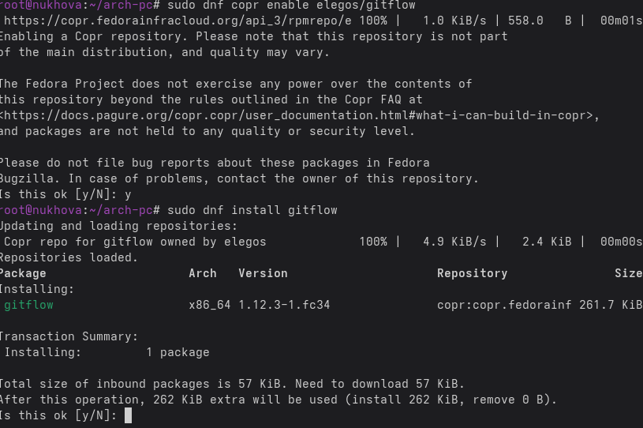

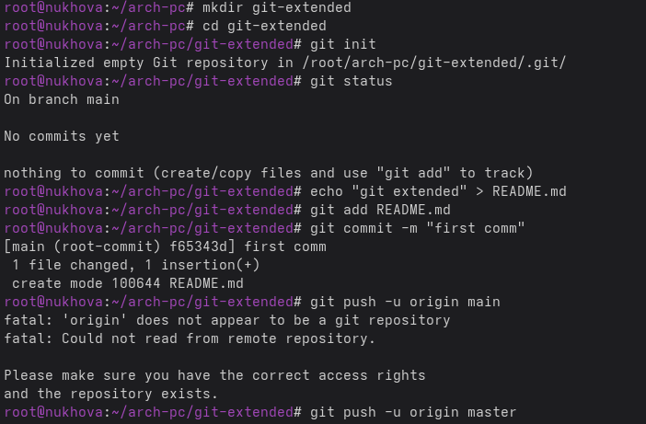Создание git extended

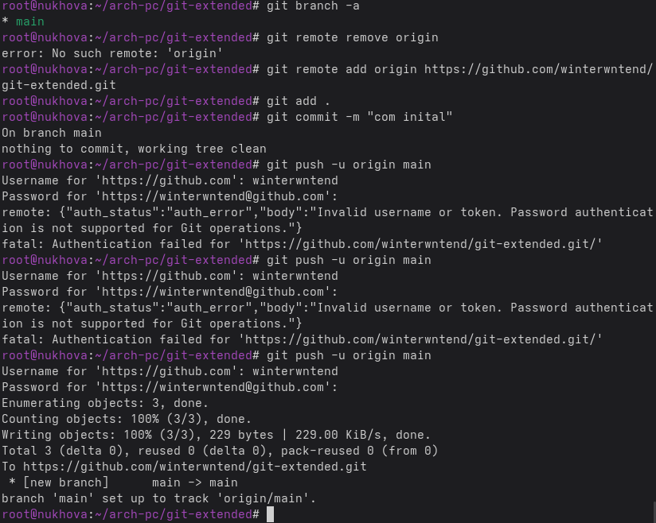

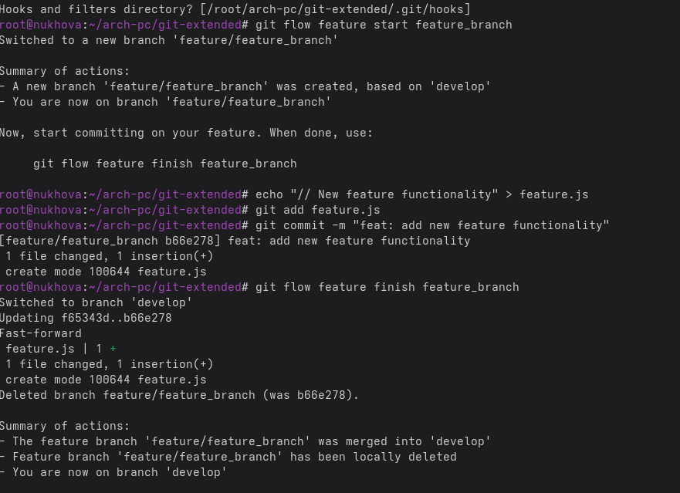

Разработка новой функциональности

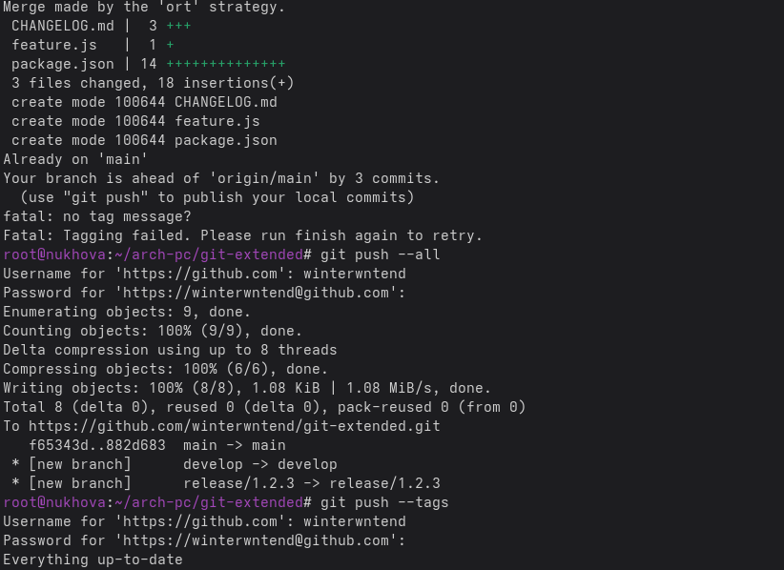

Вывод: получены навыки работы с репозиторием